***BIOLOGIJA (8. B)***

***UČNI LIST 1***

***Čutilo s katerim gledamo je ___________***

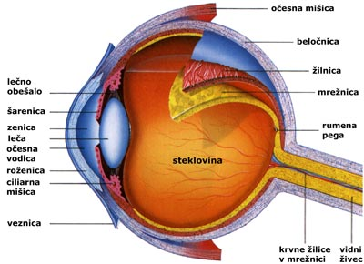

najpogostejše očesne bolezni:

-

-

-

Kako deluje oko?

Reflekcijske anomalije oči:

-

-

-

-

Vzroki za vnetje očesa so:

Zakaj jočemo?

Barva oči je odvisna od vsebnosti _______________

Škiljenje ali _____________ je, ko sta očesni zrkli ne____________